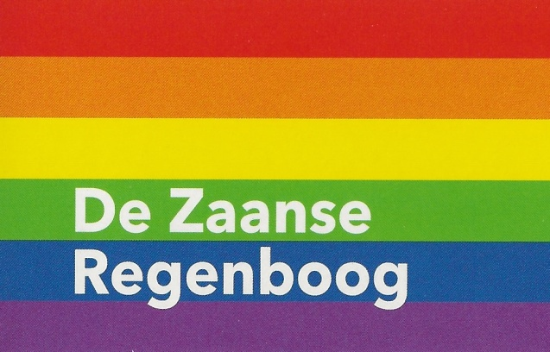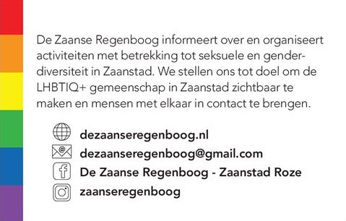
De Zaanse Regenboog viert en gedenkt:

Januari - De eerste homodemonstratie in Nederland

21 Januari 1969, de eerste homodemonstratie die in Nederland en zelfs in Europa plaatsvond. Rond de honderd homo’s waren naar Den Haag gekomen om voorafgaand aan een vergadering van de vaste commissie voor Justitie aandacht te vragen voor artikel 248bis van het Wetboek van Strafrecht, een hoogst discriminerend wetsartikel uit 1911 dat luidde:
‘De meerderjarige die met een minderjarige van hetzelfde geslacht wiens minderjarigheid hij kent of redelijkerwijs moet vermoeden, ontucht pleegt, wordt gestraft met gevangenisstraf van ten hoogste vier jaar.’
Daarmee was de leeftijdsgrens voor homoseksueel contact 21 jaar, terwijl dat bij hetero’s 16 jaar was. Een homoseksueel stel waarvan de een ouder was dan 21 en de ander jonger dan 21 werd daarmee strafbaar. Bovendien gebruikte de politie het artikel vaak om bijeenkomsten van homo’s te verbieden, omdat het zou kunnen leiden tot overtreding van artikel 248bis.
De eis van 21 januari: afschaffing van het discriminerende wetsartikel 248bis. In 1971 is artikel 248bis afgeschaft.
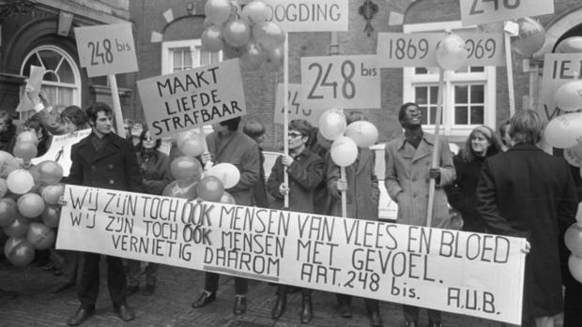

Maart - Internationale Dag van Transgender Visibiliteit

De Internationale Dag van Transgendervisibiliteit alias The International Transgender Day of Visibility is een dag om mensen bewust te maken van de discriminatie waar personen wereldwijd mee te maken hebben. De dag vindt sinds 2009 jaarlijks plaats op 31 maart. De dag is bedacht door activist Rachel Crandall uit de Amerikaanse staat Michigan. De dag is ontstaan door een gebrek aan dagen die voor het bewustzijn van de situatie voor transgender personen zijn.
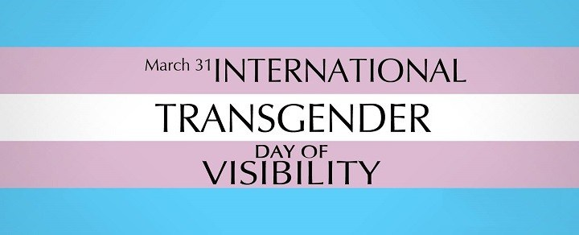
April – Lesbian Visibility Day
26 April, Lesbian Visibility Day is nog niet zo bekend in Nederland, maar de lesbische community in de Verenigde Staten viert de dag uitbundig. Alles draait op deze dag om zichtbaarheid van lesbiennes.
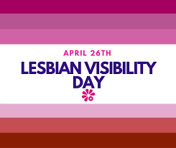
Mei – IDAHOT
Met IDAHOT, de Internationale Dag tegen Homofobie, Bifobie en Transfobie, op 17 mei, wordt wereldwijd aandacht gevraagd voor het verschijnsel homofobie, bifobie en transfobie en de sociale onwenselijkheid daarvan.
De datum van 17 mei is ingegeven door het feit dat op die dag in 1990 de Wereldgezondheidsorganisatie (WHO) homoseksualiteit officieel schrapte van de internationaal gehanteerde lijst van ziekten, de International Classification of Diseases. Tot dan toe stond homoseksualiteit op die lijst als psychische aandoening te boek.
IDAHOT is voortgekomen uit een nationale dag tegen homofobie die de Canadese organisatie Fondation Émergence in 2003 organiseerde, toen op 1 juni. Sinds 2005 wordt de Internationale Dag tegen Homofobie, Bifobie en Transfobie ook in andere landen gevierd, steeds op 17 mei.
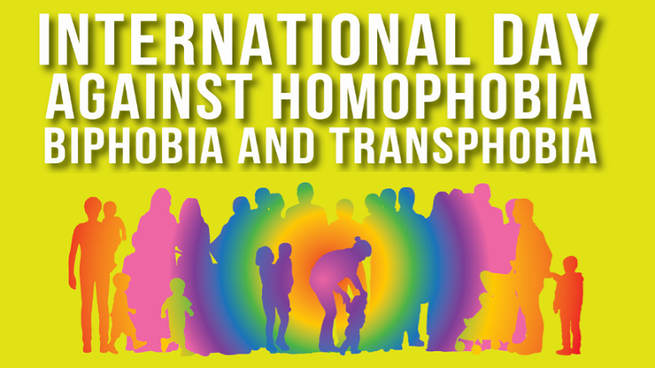
Mei – Pansexual en Panromantic Awareness and Visibility Day
24 Mei is een dag om de pan-seksuele en panromantische gemeenschap te vieren en anderen over de gemeenschap voor te lichten.
Pan is de aantrekkingskracht voor mensen van alle geslachten, of waar het geslacht van de persoon van aantrekkingskracht niet van invloed is op het feit of de pan-persoon zich tot hen aangetrokken voelt. Pansexual is de seksuele aantrekkingskracht voor alle geslachten en Panromantic is de romantische aantrekkingskracht voor alle geslachten. Pansexuals en Panromantics zien gender als een kenmerk van een persoon in plaats van een beslissende factor in wie ze zich wel of niet aangetrokken voelen.

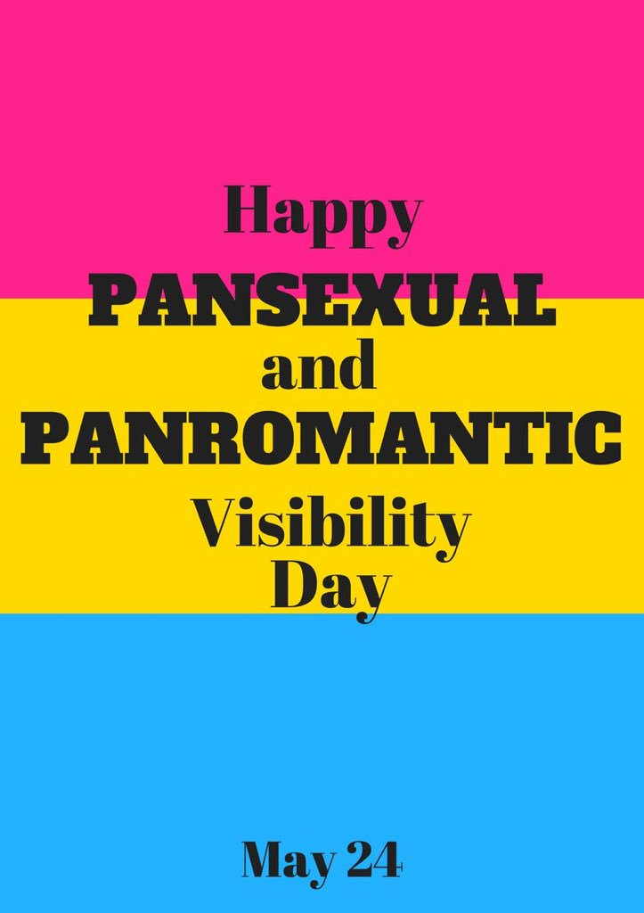

Juni - Roze Zaterdag of Christopher Street Day
Roze Zaterdag wordt in Nederland doorgaans georganiseerd op de laatste zaterdag van juni.
De Stichting Roze Zaterdagen Nederland kent de titel Roze Stad toe aan de gemeente die het beste plan indient voor de organisatie. Roze Zaterdag (landelijk treffen van homo, lesbiennes, transgenders en andere seksuele minderheden ) wordt in Nederland in principe jaarlijks op de laatste zaterdag van juni gehouden.
Op zaterdag 28 juni braken in 1969 in New York rellen uit, nadat de politie de homobar Stonewall Inn in Christopher Street was binnengevallen. In tegenstelling tot wat er in de overlevering wordt beweerd, waren het vooral de (zwarte)travestieten (en niet de homo-mannen) die terug vochten. De rellen leidden tot de georganiseerde strijd voor de rechten voor homo's en lesbiennes, die onder meer tot uiting kwam in de eerste Gay Pride Parade, die op 28 juni 1970 in New York werd gehouden. Ook in andere landen ging men dergelijke parades organiseren.
In Nederland waren al voor 28 juni 1970 twee kleinere homodemonstraties gehouden. De eerste was op 21 januari 1969 op het Binnenhof in Den Haag, waarbij zo'n 100 jongeren demonstreerden tegen het uit 1911 stammende artikel 248-bis van het Wetboek van Strafrecht, dat de leeftijdsgrens voor homoseks op 21 jaar stelde, terwijl die voor heteroseks op 16 jaar lag. Dit artikel werd in 1971 afgeschaft.
De tweede demonstratie werd gehouden op 4 mei 1970, tijdens de Nationale Dodenherdenking op de Dam in Amsterdam. Twee leden van de Amsterdamse Jongeren Aktiegroepen Homoseksualiteit (AJAH) probeerden toen een krans te leggen ter herdenking van homoseksuele oorlogsslachtoffers, maar werden daarbij gearresteerd.
De Gay Pride Parade in Nederland gebeurde voor het eerst op 25 juni 1977 in Amsterdam. Deze demonstratie, georganiseerd door de Internationale Lesbische Alliantie, was echter niet gericht op de binnenlandse situatie, maar vond plaats uit internationale solidariteit en met name tegen de antihomo-campagne van de Amerikaanse Anita Bryant. Dit werd een jaarlijks evenement, dat aanvankelijk "Internationale homobevrijdings en -solidariteitsdag" of "Gay Pride Day" genoemd werd, maar sinds 1979 Roze Zaterdag heet.
Deze naam was al eerder in 1979 bedacht in Limburg, waar op 14 april, paaszaterdag, in Roermond een demonstratie werd gehouden tegen de uitspraken van bisschop Gijsen over homoseksualiteit. Die demonstratie viel in de Goede Week, waarin katholieken Witte Donderdag en Goede Vrijdag vieren, en waarbij men voor de demonstratie van de zaterdag Roze Zaterdag maakte.
Het Roze is ontleend aan de roze driehoek, die homoseksuelen tijdens de Tweede Wereldoorlog als stigma in concentratiekampen moesten dragen. Vanaf de jaren zeventig zijn deze kleur en de roze driehoek geuzentekens geworden in de strijd die homo's hebben moeten voeren tegen de gevestigde orde.
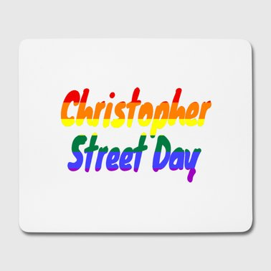

Juli - Internationale Non-Binary Peoples Day
14 Juli wordt elk jaar de Internationale Non-Binary Peoples Day wordt gevierd. Non-Binary, ook wel genderqueer genoemd, is een spectrum van genderidentiteiten die niet uitsluitend mannelijk of vrouwelijk zijn - identiteiten die buiten het genderbinair zijn.

Non-binary mensen kunnen zich identificeren met twee of meer geslachten, geen geslacht hebben, tussen geslachten bewegen of een fluctuerende genderidentiteit hebben, of derde geslacht of ander geslacht zijn, een categorie die degenen omvat die geen naam aan hun geslacht geven.

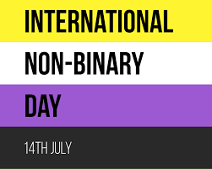

September – Bisexual Pride Day
De Dag van de biseksualiteit (In het Engels "Celebrate Bisexuality Day", "Bisexual Pride Day" of "Bi Visibility Day") wordt gevierd op 23 september. Het is een dag waarop maatschappelijke aandacht wordt gevraagd voor biseksualiteit, de geschiedenis van biseksualiteit en de gemeenschap en cultuur van biseksuele personen. De dag wordt gevierd door biseksuele personen, hun naasten en aanhangers.
De dag werd voor het eerst gevierd in 1999 tijdens een evenement van de International Lesbian and Gay Association in de Verenigde Staten en bedacht door drie mensenrechtenactivisten voor gelijke rechten van biseksuele personen , Wendy Curry (Maine), Michael Page (Florida) en Gigi Raven Wilbur (Texas). Het idee om een dag specifiek voor biseksuelen te organiseren, naast de al bestaande evenementen rondom LHBTIQ+ -thema's, is een reactie op de vooroordelen rondom biseksualiteit en de marginalisering van biseksuele personen bij zowel cisgenders als de gemeenschap van LHBTIQ+. Een van de oprichters gaf aan, dat de gemeenschap van biseksuele personen veelal onzichtbaar is in de maatschappij doordat vaak uitsluitend gedacht wordt in het onderscheid tussen hetero- en homoseksueel.
De dag in september is gekozen omdat de geboortedag van de bekende biseksueel Freddie Mercury in deze maand viel. De dag wordt gevierd in de Verenigde Staten, Europa, New Zeeland en Japan. In Nederland worden op of rond deze dag evenementen georganiseerd met debatten, filmavonden en informele bijeenkomsten.

Oktober - Coming-Out Dag
Op Coming-Out Dag (Engels: Coming Out Day), die jaarlijks op 11 oktober plaatsvindt, wordt aandacht besteed aan het moment dat een homo, lesbienne, biseksueel, transgender of interseksueel persoon (LHBTI) openlijk voor zijn of haar seksuele voorkeur of genderidentiteit uitkomt: het uit de kast komen oftewel de coming-out. Coming-Out Dag vond voor het eerst plaats in 1988 in de Verenigde Staten en wordt sinds 2009 ook in Nederland gehouden.
Anders dan de Gay Pride en Roze Zaterdag in Nederland en The Belgian Pride in België, vindt op Coming-Outdag geen grote centrale viering plaats, maar worden er in meerdere plaatsen kleinere activiteiten georganiseerd door lokale homo- en jongerenorganisaties, al dan niet in samenwerking met cisgender sympathisanten.
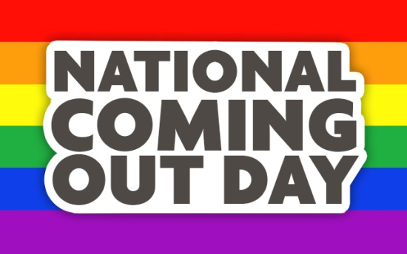

Oktober - Aseksual Awareness Week
Een jaarlijkse internationale week eind oktober met een internationale campagne die voorlichting wil geven over aseksuele, aromantische, demiseksuele en grijs-aseksuele ervaringen en materialen wil creëren die toegankelijk zijn voor de aseksuele gemeenschap en bondgenoten over de hele wereld.

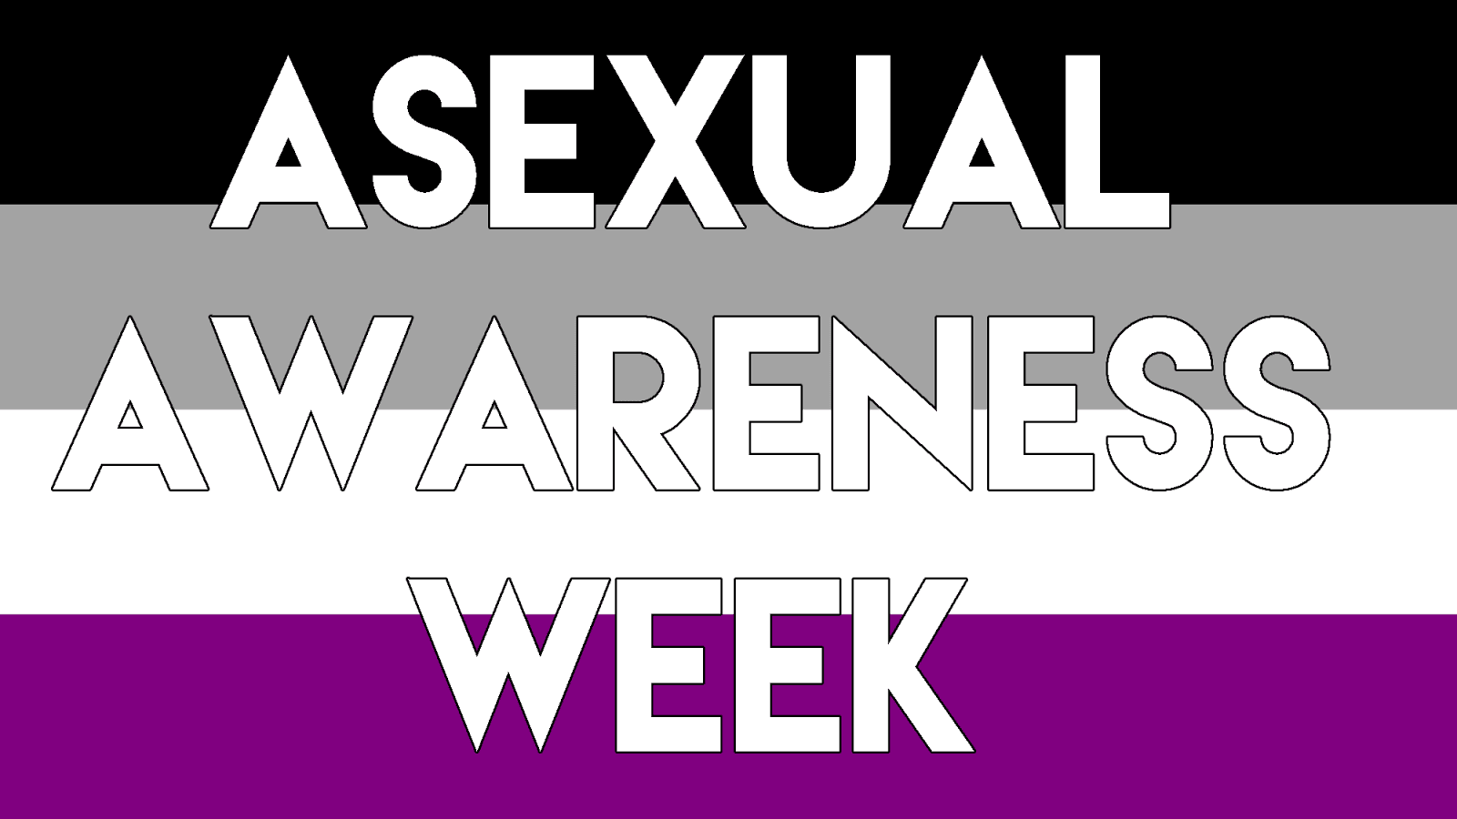

Oktober – International Dag voor Voorlichting over Intersekse
Jaarlijks wordt op 26 oktober de Intersex Awareness Day gevierd. De Internationale Dag voor Voorlichting over Intersekse herdenkt vandaag dat het precies twintig jaar geleden is dat de eerste publieke demonstratie van mensen met een intersekse-conditie in Boston was. Het doel van de dag is meer informatie te geven over mensen met een intersekse-conditie zodat het stigma langzaam aan zal verdwijnen.

Wat is intersekse?
De term intersekse wordt gebruikt als parapluterm voor mensen die geboren zijn met een lichaam dat niet voldoet aan de normale definitie van man of vrouw. Je bent volgens de normen een “man” als je XY-chromosomen, penis, testes en het hormoon testosteron hebt. Je bent “vrouw” als je XX-chromosomen, vagina, eierstokken, baarmoeder en het hormoon oestrogeen hebt. Duidelijk toch? Als je zo de definities hanteert van wat als “normaal” gezien wordt dan wel ja. Maar zo simpel zit het allemaal niet in elkaar, af en toe komt het voor dat het niet direct duidelijk is of de pasgeborenen een jongetje of meisje is.

Kinderen met een intersekse-conditie hoeven niet te worden “geholpen”; ze zijn perfect zoals ze zijn!

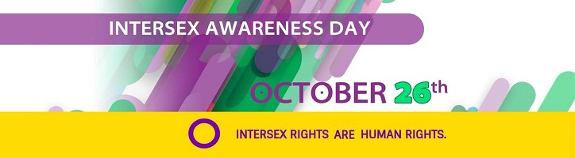

November - Intersex Day of Remembrance of Intersex Day of Solidarity.
8 November, Intersex Day of Remembrance of Intersex Day of Solidarity. Op deze dag staan we stil bij intersekse.
Dit doen we op de verjaardag van een belangrijk persoon: Herculine Barbin. Deze naam werd bekend omdat deze persoon opgevoed en gezien werd als meisje en later in het leven door de rechtbank tot man werd verklaard. Deze gebeurtenis is een belangrijke omdat het vragen op begon te roepen over gender en genderidentiteit.

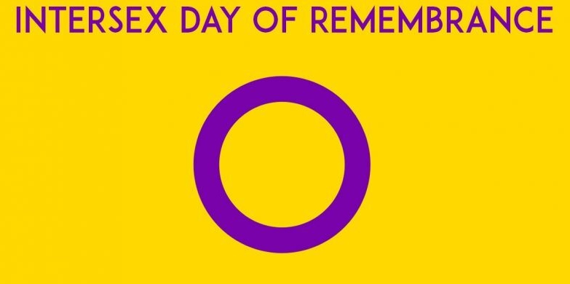

November – Internationale Transgender Gedenkdag
De Internationale Transgender Gedenkdag alias Transgender Day of Remembrance (TDoR), vindt jaarlijks plaats op 20 november. Op deze dag wordt stilgestaan bij de honderden mensen die zijn vermoord als gevolg van transfobie en aandacht gevraagd voor het geweld tegen transgender personen.
De internationale transgender gedenkdag is in 1999 bedacht door Gwendolyn Ann Smith, een trans vrouw die onder andere columniste is. De eerste bijeenkomst werd georganiseerd om de moord van Rita Hester (Afro-Amerikaanse transvrouw, november 1998 vermoord) te herdenken. Sindsdien is het initiatief uitgegroeid tot een bijeenkomst die jaarlijks plaatsvindt in zo'n 185 steden in meer dan 20 landen.
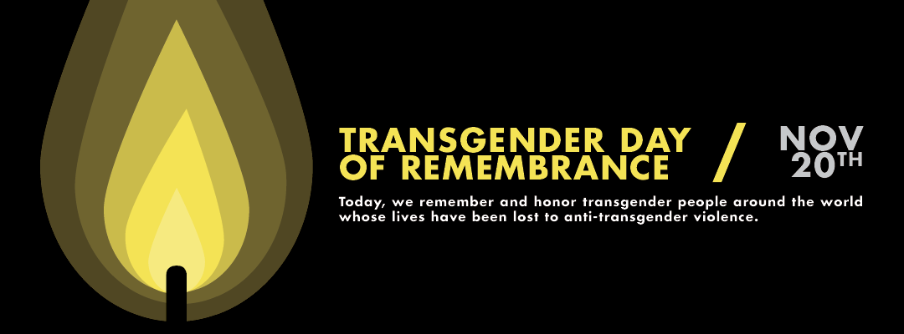

December – Wereld AIDS Dag

Sinds 1988 is het op 1 december 'Wereld AIDS Dag' (World AIDS Day) en wordt er wereldwijd aandacht gevraagd voor hiv en aids. Op deze jaarlijkse dag staat de strijd tegen aids in de schijnwerpers en wordt opgeroepen tot meer solidariteit met mensen met hiv en aids. Ook in Nederland zijn er op en rond 'Wereld AIDS Dag' veel initiatieven, evenementen en acties.

Op 'Wereld AIDS Dag' wordt opgeroepen het rode lintje op te spelden, het symbool voor solidariteit met mensen met hiv.

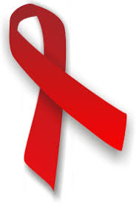

December – Pan Pride day
8 december is Pansexual Pride Day.
Panseksualiteit is de seksuele, romantische, of emotionele aantrekking of het verlangen naar personen van alle genderidentiteiten en biologische geslachten. Man, vrouw, transgender, genderqueer: het is niet bepalend.
“Hearts, not parts.” Dat is het grote verschil met biseksualiteit. Panseksuelen willen benadrukken dat genderidentiteit er niet toe doet.
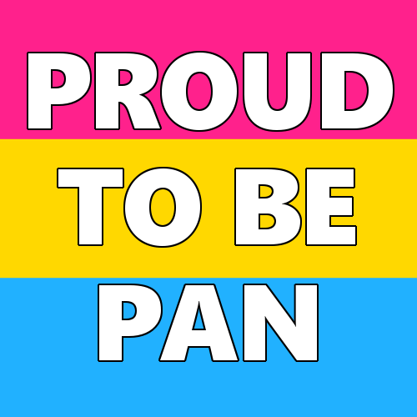

December - Paarse Vrijdag

Paarse Vrijdag is in 2010 als Spirit Day begonnen in de Verenigde Staten toen leerlingen paars gingen dragen om hun steun te betuigen aan medeleerlingen die lesbisch, homo, bi+ of trans waren. De kleur paars is gekozen omdat in de regenboogvlag de kleur paars voor ‘spirit’ staat. Spirit kun je vertalen als geestdrift of enthousiasme. Mensen die zich onzeker voelen om wie of wat ze zijn, voelen zich extra gesteund door iedereen die paars draagt op Paarse Vrijdag. Door op Paarse Vrijdag paars te dragen laat je zien dat je echt heel erg oké bent met alle genders en seksuele oriëntaties.
In Nederland wordt 'Paarse Vrijdag' georganiseerd door het netwerk van GSA op de tweede vrijdag in december. De letters GSA staan voor Gender and Sexuality Alliance: een verbond tussen allerlei seksuele oriëntaties, gender identiteiten en gender expressies. De GSA is er voor iedereen! Wat mannelijk of vrouwelijk is bepaal jezelf, of je nu een cisgender, transgender, non-binair of intersekse persoon bent.

Net zoals jij zelf weet op wie of wat je valt, of je nu hetero, gay, bi, pan, aseksueel of in dubio bent. GSA’s in Nederland krijgen steun van het COC. Dat is een organisatie die opkomt voor lesbiennes, homo’s, bi’s, trans- en intersekse personen.

De Zaanse regenboog doet nog veel meer, check de website en de andere social media. Wordt vrijwilliger, donateur of facebook vriend/in. Onze activiteiten kosten geld. Wilt u ons financieel ondersteunen maak dan een bedrag over op NL27 RABO 0348 2710 85 van St De Zaanse Regenboog

